Espace – Forme
La galette des rois

Les fêtes de Noël sont passées. Vient le moment de la fête des rois, un dernier moment de magie pour les enfants qui découvriront dans la traditionnelle galette une fève qui fera d'eux le roi ou la reine d'un jour. C'est l'épiphanie.

Je termine les couronnes avec des lignes brisées.

☺ 😐 ☹

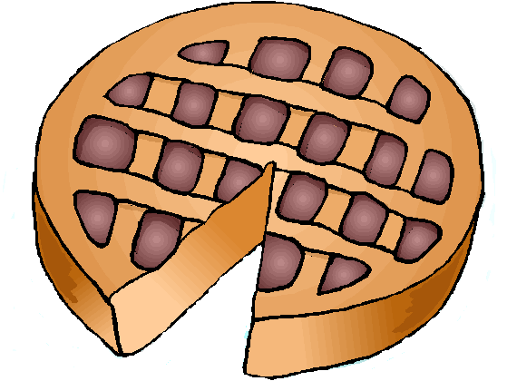Je numérote les galettes dans l’ordre, de la plus petite à la plus grande.
Grandeurs

Je donne une part de galette à chacun.
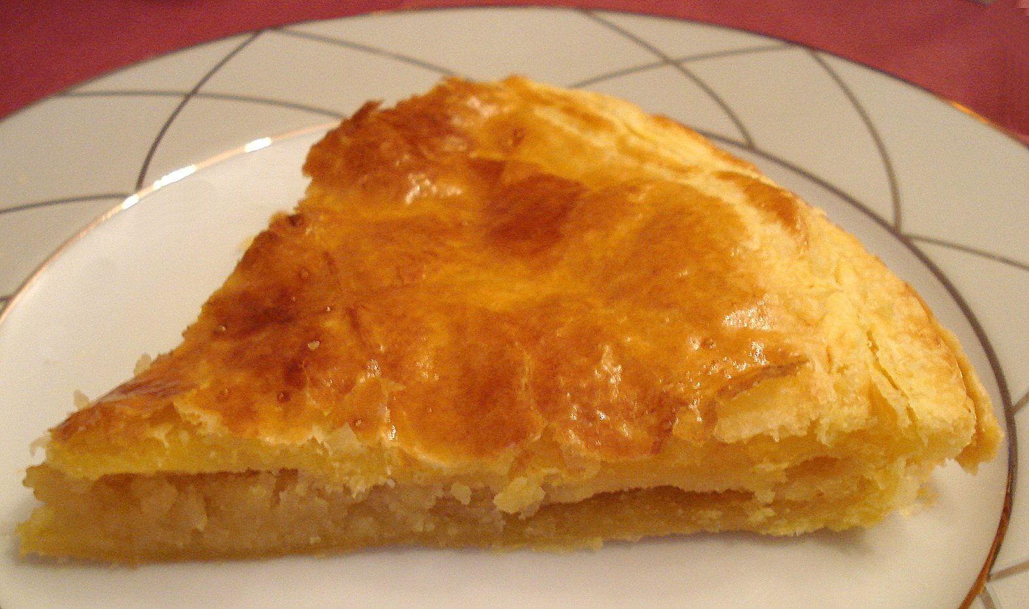
☺ 😐 ☹

Espace forme Je place les couronnes dans les mêmes cases

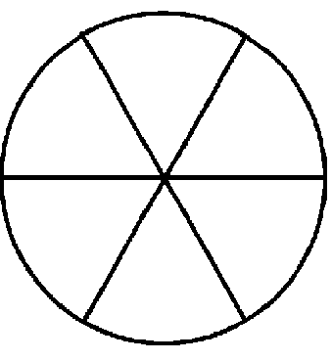Observe le modèle. Complète les deux galettes.

  

